مقياس تطبيقات الذكاء الاصطناعي في المجال الرياضي

مدخل الى التطبيقات والبرمجيات التكنولوجية في الرياضية
تمهيـد:
منذ الخمسينات من القرن العشرين وحتى الوقت الراهن، شهد التدريب الرياضي تطوراً ملحوظاً حيث اتبع منهجاً علمياً سليماً، مستفيداً من العلوم الطبيعية الأساسية مثل الفيزياء والرياضيات والميكانيكا والكيمياء بمختلف أنواعها، بالإضافة إلى العلوم الإنسانية التربوية المتنوعة. أسهمت كل هذه التخصصات في صياغة نظريات التدريب البدني التي يمكن تنفيذها في جميع النشاطات الرياضية.
في هذا العصر الذي يُعتبر بحق عصر المعلومات، لأن أبرز ما يميزه هو مستوى الاتصالات الذي تحقق بين أفراده وشعوبه، وبسبب ما حققته التكنولوجيا الحديثة من فوائد في مجال الرياضة على جميع الأصعدة، وخاصة في مجالات مثل السباحة والرياضات الميكانيكية وسباق الدراجات، اتسعت الفجوة بين المجتمعات المتقدمة ونظيرتها المتخلفة في استخدام هذه التكنولوجيا. وقد تم إدخال هذا المقياس في البرامج التعليمية الجديدة لعلم وتقنيات النشاطات البدنية والرياضية لمواكبة هذا التطور التكنولوجي، وتشجيع الطلاب على تعلم واستغلال التقنيات الحديثة المتاحة.

- التحولات من العصر الصناعي إلى العصر المعلوماتي:
لقد تطلب انتقال المجتمعات من المرحلة الصناعية إلى المرحلة المعلوماتية إعادة تقييم المهارات التي تسعى النظم التعليمية لتأهيل أفرادها بها. حدد ترلنج و هود في العمل المشار إليه سبعة أصناف من المهارات التي يعتبرانها أساسية للبقاء في عصر المعرفة:
* التفكير النقدي والعمل: يتوجب على العاملين في عصر المعرفة أن يكونوا ملائمين لتعريف المشكلات في مجالات معقدة وغير محددة، واستخدام الأدوات والخبرات (البشرية والإلكترونية) للبحث، والتحليل، وتصميم الحلول، وإدارتها، وتقييم النتائج، بالإضافة إلى تحسين الحلول بصفة متواصلة حسب ظروف معينة.
* الابتكار: ستلعب مهارات ابتكار حلول جديدة للتحديات القديمة، واكتشاف أفكار جديدة، وابتكار منتجات لترويج مفاهيم جديدة، وتوظيف أساليب مبتكرة لإدارة العمليات والأشخاص دورًا حيويًا في عصر المعرفة.
* التعاون: سيكون العمل ضمن فريق الحل الوحيد لمعالجة المشكلات المعقدة أو لابتكار أدوات وخدمات ومنتجات معقدة.
* التفاهم مع الثقافات المتنوعة: يتطلب العاملون في عصر المعرفة سد الفجوات الاجتماعية والسياسية والتنظيمية والثقافية لكي يحققوا النجاح في أعمالهم، بحيث تزداد أهمية الفهم الثقافي لمجتمعات متعددة الثقافات.
* الاتصالات: يلزم الأفراد في عصر المعرفة لإقامة اتصالات فعالة بطرق متنوعة لجماهير مختلفة. اختيار الوسيلة المناسبة للرسالة وللجمهور المناسب وتنفيذ ذلك بشكل فعال وكفؤ يمثل مهارات لا يمكن الاستغناء عنها.
* الحوسبة: ينبغي على كل فرد في عصر المعرفة أن يصبح متمكنًا من تقنيات الحاسوب، وهذا يتجاوز المهارات الأساسية في الثقافة المعلوماتية إلى مستوى أعلى من الكفاءة الرقمية. الأفراد المتميزون في استخدام أدوات المعرفة في عصر المعلومات سيكونون أكثر نجاحًا في التعليم والعمل مقارنةً بأولئك الذين لا يجيدون استخدامها.
مفهوم التكنولوجيا:
مصطلح التكنولوجيا يعد ذا دلالة نسبية وينظر إليه في سياق زمني ومكاني واجتماعي وثقافي حتى يتضح معناه الدقيق. من الجانب اللغوي، كلمة (تكنولوجيا) تشتمل على مقطعين حيث يعني الأول (Techno) الحرفة أو المهارة أو الفن، بينما يشير الثاني (logy) إلى العلم أو البحث.
يتم اعتبار التكنولوجيا وسيلة وليس هدفًا، فهي تشمل كل ما ينجم عن دمج الأفكار والطرق والتجهيزات التي يستثمرها الإنسان لتحسين أسلوب حياته وزيادة رفاهيته وتوفير الوقت والجهد والمال. كما يمكن تعريفها بأنها الاستخدام العلمي للمعرفة والأدوات والموارد لتلبية الاحتياجات البشرية وتعزيز جودة الحياة بشكل عام، بدءًا من الأدوات اليدوية البسيطة وصولًا إلى الأجهزة الإلكترونية المتطورة والبرمجيات.

كما يمكن أن تعرف التكنولوجيا بأنها مجموعة الأدوات والسبل التي يستخدمها الإنسان للسيطرة على البيئة المحيطة به لأجل تهيئة الموارد والطاقة لخدمته وإشباع احتياجاته المختلفة (مثل الطعام، والتنقل، والملبس...) وذلك عبر المعرفة والعلوم اللازمة لتحقيق الإنجازات المختلفة.
أقسام التكنولوجيا: تنقسم التكنولوجيا إلى ثلاث فئات:
1.التكنولوجيا كعمليات: حيث يتم تطبيق المعرفة العلمية بصورة منظمة.
2.التكنولوجيا كنواتج: والتي تتعلق بالأدوات والأجهزة والمواد الناتجة عن المعرفة العلمية.
3.التكنولوجيا كعملية ونواتج معًا: وهي تشير إلى فهم النتائج التي تحصل بعد القيام بالتطبيق، وكذلك تطبيق هذه المعرفة، ومن الأمثلة على ذلك تقنيات الحاسوب التعليمية.
خصائص التكنولوجيا:
تعد التكنولوجيا علمًا مستقلاً وعمليًا يركز على تطبيق النظريات بشكل منظم.
التكنولوجيا تهدف إلى تحقيق الرفاهية للأشخاص وحل القضايا التي تتعلق بحياتهم.
التكنولوجيا منظمة حيث إنها تتكون من عمليات تؤدي إلى مخرجات ومدخلات نتيجة تفاعلاتها.
التكنولوجيا تشمل كافة المجالات.
التكنولوجيا متطورة، فإنها تستمر في تحسين نفسها مع تقدم البشرية، وتكون دائماً خاضعة للمراجعة والتعديل.
التكنولوجيا تعد عملية متغيرة، إذ تبقى في حالة تفاعل دائم مع مكوناتها.
التكنولوجيا تستغل كل الموارد المتاحة، سواء كانت مادية أو غير مادية، بطرق فعالة لتحقيق النتائج المطلوبة بإتقان.
مراحل تطور التكنولوجيا ومستويات استخدامها:
تطورت التكنولوجيا بالتوازي مع تطور المعرفة والعلوم، ومرت بعدة مراحل تاريخية، ويعود ذلك لأن التكنولوجيا تمثل التجسيد الفعلي للعلوم والنظريات في الواقع. وفيما يلي أبرز تلك المراحل:
أ. مرحلة الصناعات اليدوية (Handicraft): حيث تجلت التكنولوجيا في الوسائل اليدوية التي استخدمها الإنسان في الزراعة وبعض الأدوات الدفاعية التي ساعدته في تأمين حياته من التهديدات.
ب. مرحلة الآلية أو المكننة (Mechanization): حيث تجسدت التطورات التكنولوجية في المنتجات الميكانيكية، خاصة المحركات، مما أتاح للإنسان استغلال الموارد بشكل أكبر وتوفير الجهد.
ج. مرحلة الإنتاج الموسع (Mass Production): شهدت هذه المرحلة تقدماً تكنولوجياً زاد من إنتاجية السلع والخدمات بفضل التحسينات في الآلات ووسائل النقل، مما أدى إلى تقليل المسافات وتوفير الوقت.
د. مرحلة التحكم الآلي (Automation): مع تقدم علوم الحاسوب ودمجها في مختلف الأجهزة، تمكن الإنسان من تقليل الأخطاء والجهد وتوفير الموارد والوقت، حيث عُهدت الكثير من الأعمال المتكررة إلى برامج الحاسوب.
ه مرحلة التحكم الذاتي (Cyberntion): فيها واصلت التكنولوجيا مسيرتها، وبدأت تنافس العقول البشرية، حيث نشهد ثورة الذكاء الاصطناعي، بحيث لم يعد استخدامها مقتصراً على الأجهزة المبرمجة لأداء مهام روتينية، بل شمل محاكات التفكير البشري لإيجاد حلول لمشكلات دون الحاجة لتدخل البشر.
على الرغم من التطورات التكنولوجية عبر مختلف المراحل، إلا أن كل مرحلة لم تلغِ سابقتها، وما زالت هناك اختلافات تكنولوجية بين الدول، حيث لا يزال بعض السكان في بعض البلدان يعتمدون على تقنيات يدوية من المراحل الأولى.
البرمجيات والتطبيقات:
تعريف البرمجيات: تشير إلى الأنظمة والبرامج التي تعمل على تشغيل الأجهزة من خلال البيانات والمعرفة، وتحدد الوظائف التي ستنفذها الأجهزة. يتم تصميمها لأداء مهام محددة في أجهزة الكمبيوتر والساعات الذكية، تشمل عديد البرمجيات و التطبيقات كتطبيقات الويب، التطبيقات المتنقلة، البرامج الطبية، برامج إدارة الأعمال، أنظمة التشغيل، الألعاب...الخ، وتنقسم إلى نوعين:
- - برمجيات التشغيل Operating Software: هي نظم تشغيل البيانات كبرامج تشغيل مراقبة ودعم ملحقات و إدارة الأجهزة الالكترونية و الحواسيب.
- برمجيات التطبيقات Application Software: هي برامج خاصة مصممة لتشغيل ومعالجة البيانات مباشرة في وظائف معينة من قبل المستخدم النهائي.
تتنوع البرمجيات بين البرمجيات المجانية المؤقتة والتقنيات المرخصة غير المجانية، بجانب البرمجيات الخاصة والعامة.
أهمية البرمجيات في عصر التكنولوجيا الحديثة: للبرمجيات دور مهم في تحسين مختلف جوانب الحياة اليومية، على غرار:
1 زيادة الإنتاجية:
تعمل البرمجيات على تعزيز الإنتاجية وتحسين كفاءة العمل، حيث تقدم أدوات وتطبيقات تسهم في تسهيل الإجراءات وتقليل الجهود المبذولة. مثلاً، تساهم برامج إدارة الأعمال في تنظيم الأنشطة وتحليل البيانات بسرعة ودقة أعلى، مما يساعد على زيادة الإنتاجية وتقليص الأخطاء.
2 تسهيل التعامل والاتصال:
تتيح البرمجيات والتطبيقات طرق اتصال وتفاعل بسيطة وفعالة. عبر البريد الإلكتروني، وبرامج المراسلة الفورية، ووسائل التواصل الاجتماعي، يمكن للأشخاص والمؤسسات التفاعل والتعاون بسهولة وسرعة.

3 تنمية الابتكار والإبداع:
تدعم البرمجيات التجربة والابتكارات الجديدة، حيث يسعى المطورون الى إنشاء تطبيقات مبتكرة تلبي احتياجات ورغبات المستخدمين، عبر منصات التطوير المفتوحة المصدر، كما يتشارك المطورون أفكارهم وينسقون جهودهم لبناء برمجيات جديدة.
4 تحسين تجربة المستخدم:
تسعى البرمجيات إلى تعزيز تجربة المستخدم، بتوفير واجهات مستخدم سهلة وتجارب مريحة. على سبيل المثال، تهدف تطبيقات الهواتف المحمولة ومواقع الويب إلى تقديم تجربة سلسة ومريحة للمستخدمين، مما يعزز رضاهم واستخدامهم للتطبيقات.
لغات وأدوات البرمجة:
تستخدم البرمجة مجموعة متنوعة من اللغات البرمجية، مثل Java وPython وC++ وغيرها/
ويخضع اختيار اللغة المناسبة الى نوع المشروع ومتطلبات المستخدمين، كما يعتمد المبرمجون على عديد الأدوات ك Microsoft Visual Studio وVisual Studio Code وEclipse، التي من شأنها تعزيز كفاءة البرمجة وتسريع عملية التطوير.
معايير وتقنيات البرمجة:
تتضمن معايير وتقنيات البرمجة أفضل الممارسات لبناء برمجيات عالية الجودة اتنال رضا المستخدمين، بكونها آمنة، قابلة للصيانة، تتصف بالموثوقية، سهلةالاستخدام، الأداء، والأمان.
أهم معايير جودة البرمجيات:
1-الموثوقية (Reliability): وتشمل القدرة على العمل بشكل صحيح، الاستقرار تحت الضغط، المرونة في التعامل مع الأخطاء.
2-سهولة الاستخدام (Usability): وتتمثل في البديهية (الوضوح والمنطقية دون الحاجة الى الشرح)، قابلية التعلم، والكفاءة.
3-الأداء (Performance): وهي سرعة الاستجابة، كفاءة استخدام الموارد، وقابلية التوسع.
4-الأمان (Security): من خلال حماية البيانات، التحقق من صحة المدخلات، والالتزام بالمعايير.
5-قابلية الصيانة (Maintainability): وتتجلى في سهولة التعديل، الوضوح في الكود، والتوثيق.
6-القدرة على التكيف (Portability & Flexibility): من خلال التوافق مع مختلف الأنظمة،إمكانية التوسع،
وقابلية النقل.

تطور واتجاهات البرمجة:
البرمجة دائمة التطور، حيث يتم تحديث التكنولوجيا المستخدمة لضمان تصميم وتطوير الأكواد البرمجية بصورة أفضل وأكثر فعالية، وتحسين تفاعل المستخدم وتقديم حلول تقنية متجددة.
في السنوات تتجه البرمجة أكثر نحو استخدام الذكاء الاصطناعي وتطبيقاته في مختلف المجالات، وتقنيات تطوير تطبيقات الهاتف المحمول المستخدمة في الهواتف الذكية والأجهزة اللوحية، وتقنيات تطوير واجهات المستخدم الرسومية الحديثة مثل React وAngular وVue.js وغيرها.
استخدامات التطبيقات البرمجية والتكنولوجية في المجال الرياضي: نجد أن التطبيقات والبرمجيات التكنولوجية تساهم في جميع مجالات الرياضة، مما يمكن ملاحظته في الشكل التالي:
شكل: مجالات استخدام التكنولوجيات في الرياضية.
التعليم و التدريب الرياضي
في الاسترجاع والوقاية من الإصابات الرياضية
التحليل الحركي وتحليل المنافسة
ووتم

و
الأجهزة و الأدوات والملابس
البحث العلمي
التخطيط والإدارة الرياضية
المنشآت الرياضية
الاتصال والإعلام
التسويق الرياضي
التحكيم وتنظيم
الدورات الرياضية
نظم المعلومات وتحليل البيانات
الاختبار والقياس والتقويم

مجالات التكنولوجيات

متطلبات التكنولوجيات الحديثة بالمؤسسات الرياضية:
- الموارد البشرية :
- القدرة على الاستثمار
- القدرة على الاستفادة
- القدرة على التنمية
- القدرة على التنوع
2- المتطلبات المادية والتنظيمية :
- إنشاء مراكز المعلومات الرقمية
- أجهزة الكمبيوتر والمعدات المرتبطة بها
3- المتطلبات المجتمعية :
- مراعاة بروتوكولات ترخيص مصادر المعلومات الرقمية
- تحديد خصائص المجتمع المستفيد الذي سيتم تزويده بمصادر المعلومات الرقمية
- مراعاة مصادر المعلومات الرقمية التي يرغب المستفيدون في الوصول إليها
- تحديد الأهداف المستهدفة من قبل المستفيدين للوصول للمعلومات الرقمية
4- المعلومات والأفكار :
- تقييم البيانات المتعلقة بمصادر المعلومات في مجالات محددة أو أنشطة معينة من مختلف المصادر الداخلية والخارجية ونشرها
- توجيه الباحثين والمستفيدين إلى المصادر الملائمة لاحتياجاتهم من المعلومات والبيانات
5- التكنولوجيا (الأداة) :
التكنولوجيا عبارة عن مصطلح نسبي يُفهم في سياق زماني ومكاني وثقافي واجتماعي ليكتسب معناه الدقيق، وهي تعتبر وسيلة بدلاً من أن تكون هدفاً، والتكنولوجيا تشمل كل ما ينتج عن تجميع الأفكار والطرق والمعدات، والتي يستغلها الإنسان لتحسين مستوى حياته وتحقيق الرفاهية إلى جانب توفير الوقت والجهد والتكاليف
العوامل المؤثرة في مجتمع المعلومات :
يتأثر أي مجتمع بعدد من العوامل التي قد تؤخر تحوله إلى مجتمع المعلومات، ومن بين أبرز هذه العوامل:

أولا: عوامل البنية التحتية (الأساسية):
- شبكات الاتصالات الرقمية الحديثة
- خطوط الهاتف
- عدد مستخدمي الإنترنت
ثانيا: العوامل الاقتصادية:
- مستوى دخل الأفراد
- مفاهيم العمل الاقتصادي وقواعده مثل الجودة ومعايير المنتجات والمواصفات
- المؤسسات المعنية بتكنولوجيا المعلومات
ثالثا: العوامل الثقافية والتربوية:
- مستوى التعليم ونسب الأمية
- إتقان اللغات، خصوصاً الإنجليزية
رابعا: العوامل المؤسسية والتشريعية:
- المؤسسات الرسمية التي تتعلق بتكنولوجيا المعلومات والاتصالات
- الإجراءات والمعاملات التي يتم من خلالها تفاعل الأفراد مع مؤسسات الدولة
- القوانين واللوائح التي تنظم تكنولوجيا المعلومات والاتصالات واستخداماتها المختلفة
خامسا: مشكلة الأبحاث والتطوير:
هناك علاقة وثيقة بين الإنفاق على الأبحاث والتطوير واهتمام الدول بتكنولوجيا المعلومات والاتصالات.
فوائد ومزايا استخدام التطبيقات البرمجية والتكنولوجية في المجال الرياضي:
للتكنولوجيا فوائد متعددة في حياتنا، منها: المساهمة في تطوير الأعمال وإنجازها بكفاءة وسرعة، تسهيل حياة الأفراد في مختلف المجالات، وتقليص المسافات بينهم، واستخدام التطبيقات البرمجية في الرياضة له فوائد عدة يمكن تلخيصها كما يلي:
- رفع مستوى الأداء إلى مستويات مثالية
- تحسين النتائج والاستخدام الفعال للموارد
- توفير الوقت وتقليل الجهد
- التحرر من قيود المكان والزمان
- الحصول على معلومات آنية ودقيقة
- تحقيق الموضوعية والعدالة
- تقليل الأخطاء
- تسهيل وصول المعلومات ومعالجتها وتخزينها واسترجاعها
- التعامل مع كميات كبيرة من المعلومات والبيانات
- تسهيل التخطيط والمتابعة
- الوقاية من الإصابات وتسريع الشفاء والاسترجاع.
- تشجيع الطلاب والرياضيين.
- تكرار أو محاكاة أجواء المنافسات.
- تيسير، تعزيز، ونشر الأبحاث العلمية.
عيوب استعمال البرمجيات والتكنولوجيا في المجال الرياضي: بالرغم من مزايا تطبيق البرمجيات والتكنولوجيا في الرياضة، إلا أن لها بعض العيوب التي يمكن تلخيصها في ما يلي:
- تقليل الحاجة إلى العمالة.
- نشر الخمول وإهمال الجوانب البدنية والاجتماعية.
- يقلل من تطوير المهارات الأساسية، خصوصًا لدى الفئات العمرية الشابة.
- أحيانًا يتطلب نفقات مرتفعة.
- الإعجاب بالتكنولوجيا قد يسبب تشتيت الانتباه.
- خطر فقدان المعلومات بسبب أعطال أو هجمات إلكترونية.
- التعدي على الخصوصية وحقوق الملكية الفكرية.
- التفاوت التكنولوجي قد يؤدي إلى عدم المساواة والعدالة بين المتنافسين.
- استخدام بعض الأدوات بشكل خاطئ قد يؤثر سلبًا على أداء الرياضيين أو يؤدي إلى إصابات.
- استغلال التكنولوجيا في الخداع والغش قد يضر بمعايير المنافسة العادلة.
- استخدام بعض المعدات قد يغير طبيعة بعض الألعاب الرياضية.
- قلة الحماسة والحب الجماهيري.
- تجاهل التفاعل الاجتماعي.

خلاصة:

تعد التطبيقات والبرمجيات من المكونات الحيوية في زمن التكنولوجيا الحالي، إذ تلعب دورا هاما في تحسين العديد من جوانب الحياة وتعزز الكفاءة والإبداع وتجربة المستخدم.

كما تعتبر الركيزة الأساسية للتحول الرقمي في القطاع الرياضي، حيث انتقلت من مجرد أدوات تنظيمية إلى محركات ذكية تساهم في صناعة الأبطال وإدارة المؤسسات بكفاءة عالية.

لذلك من المهم بل صار امرا حتميا التعامل معها من خلال تطوير مهارات استخدامها، وتطويرها.

المحاضرة 02

الذكاء الاصطناعي في التمارين والأداء الرياضي
أصبح الذكاء الاصطناعي (AI) عنصرًا أساسيًا في تطوير الأداء الرياضي، سواء للرياضيين المحترفين أو الهواة. فهو يساعد على تحليل البيانات، تحسين الخطط التدريبية، تقليل الإصابات، ورفع الكفاءة البدنية بشكل علمي ودقيق.

1️⃣ تحليل الأداء الحركي بدقة عالية
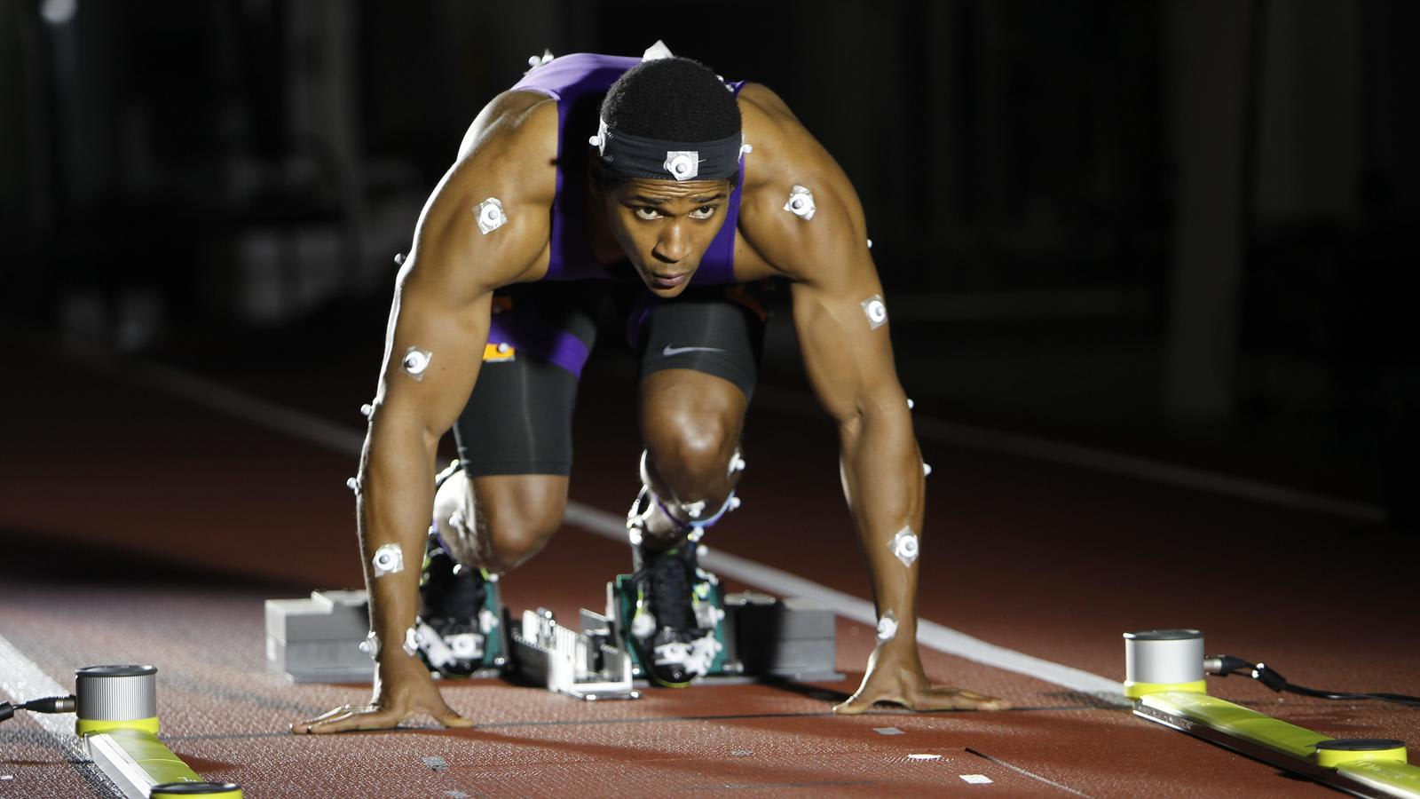
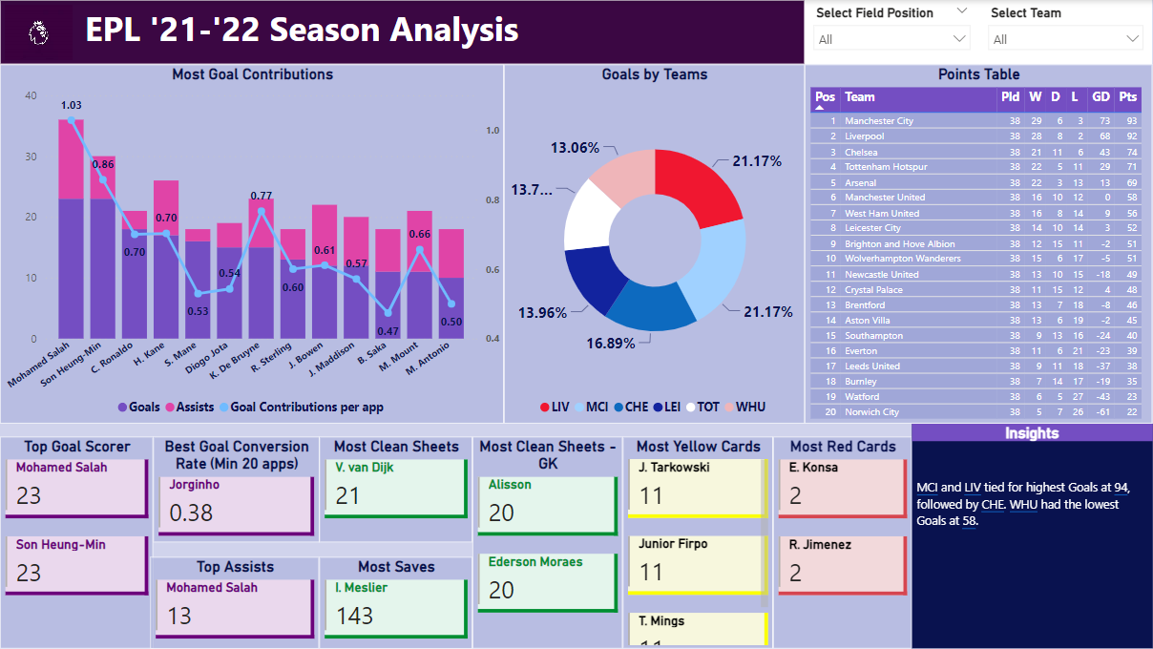
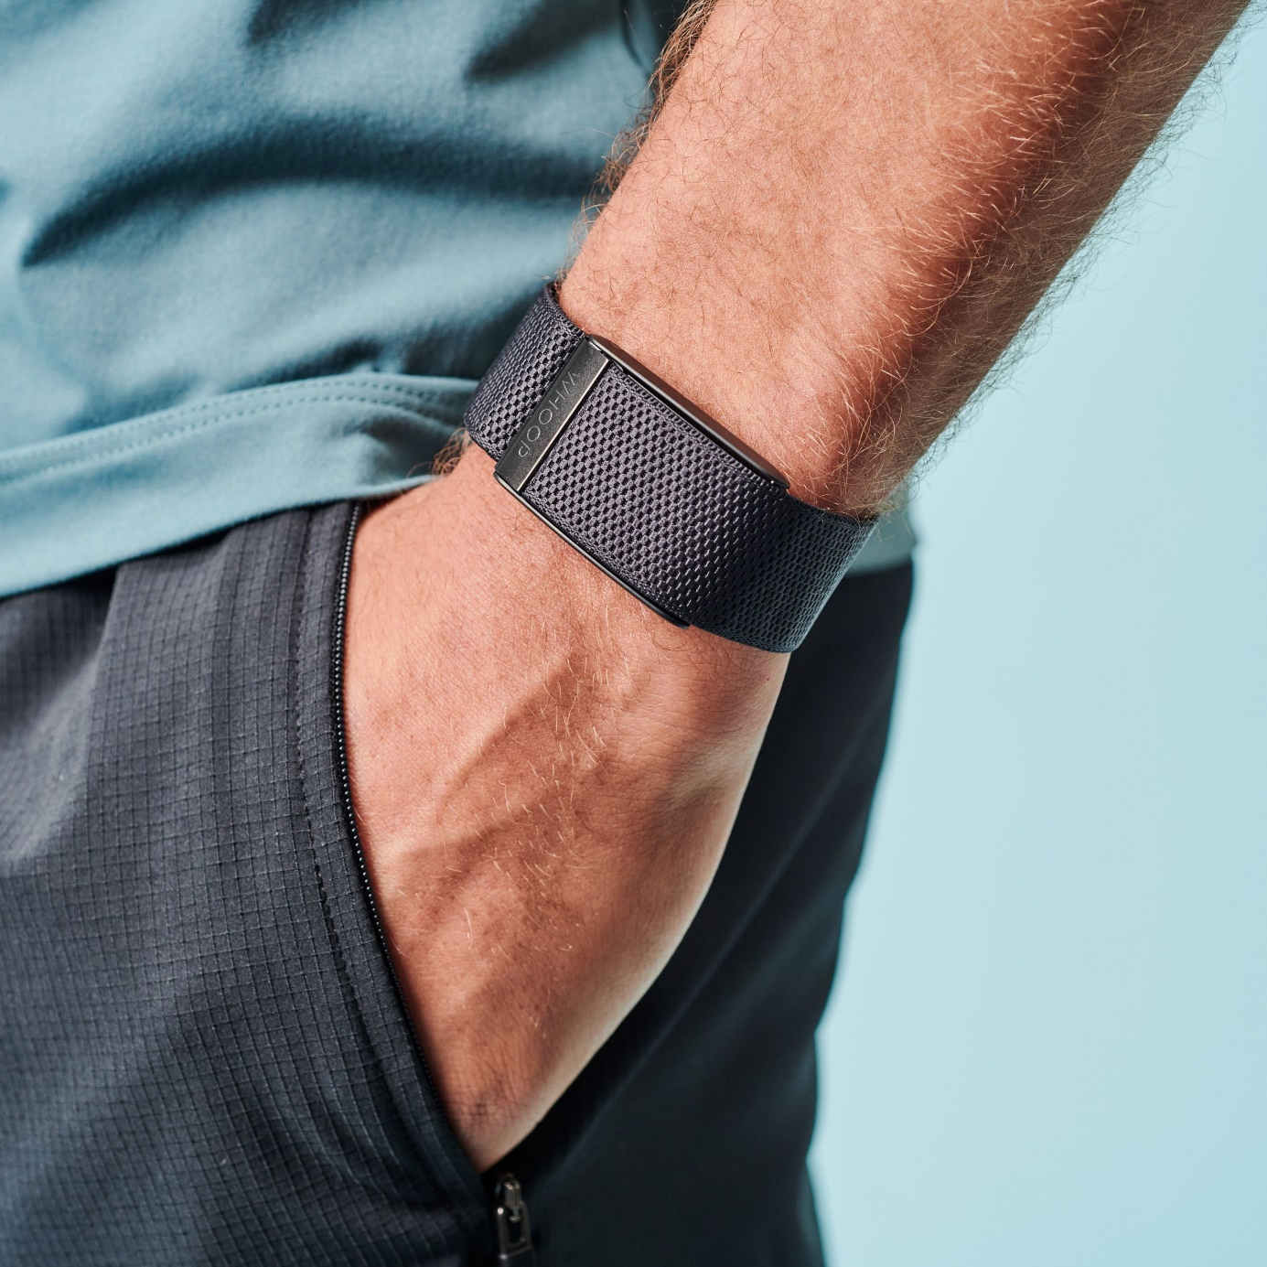

كيف يعمل؟
- استخدام حساسات قابلة للارتداء (Wearables)
- كاميرات تحليل الحركة
- برامج تحليل تعتمد على خوارزميات تعلم الآلة
الفوائد:
- قياس السرعة، القوة، التسارع، ومعدل ضربات القلب
- اكتشاف الأخطاء التقنية في الأداء
- تقديم توصيات فورية لتحسين الحركة
تستخدم فرق مثل Manchester City تقنيات تحليل البيانات لتحسين الأداء التكتيكي والبدني للاعبين.

2️⃣ تصميم برامج تدريب مخصصة
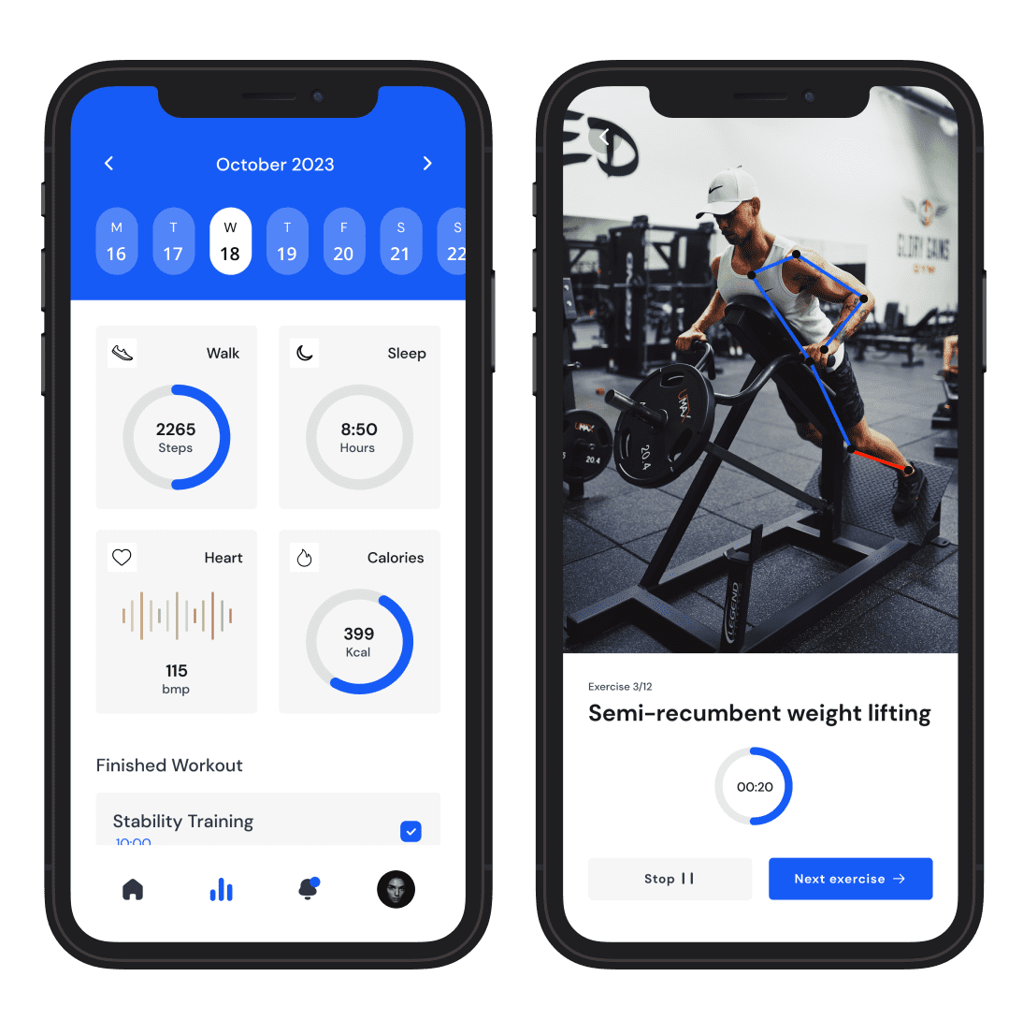

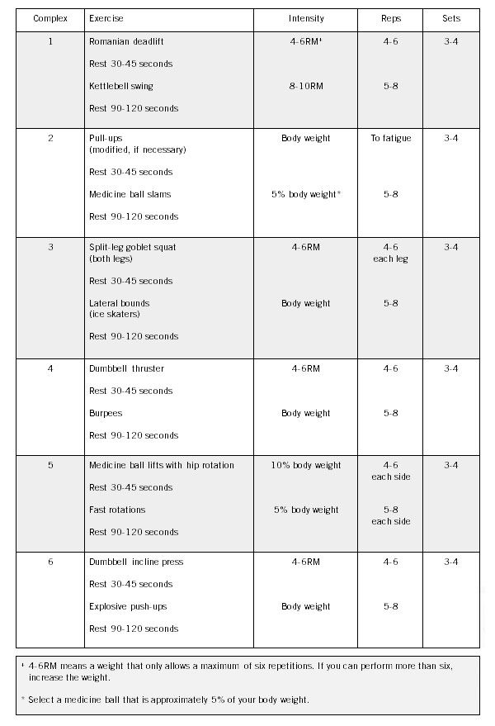
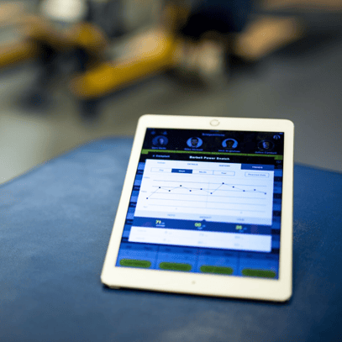
ماذا يقدم الذكاء الاصطناعي؟
- خطط تدريب مخصصة حسب:
  - العمر
  - مستوى اللياقة
  - الأهداف (خسارة وزن، زيادة عضل، تحسين سرعة)
- تعديل البرنامج تلقائيًا حسب تقدم اللاعب
تطبيقات مثل Freeletics تعتمد على الذكاء الاصطناعي لبناء تمارين تناسب كل مستخدم بشكل فردي.

3️⃣ تقليل الإصابات والتنبؤ بها

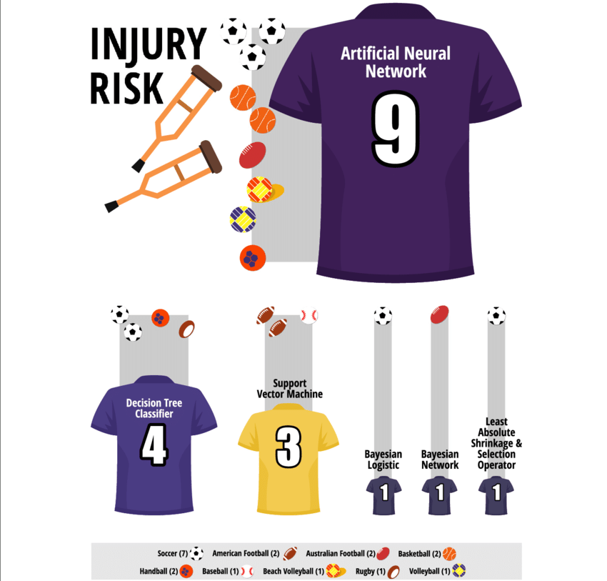
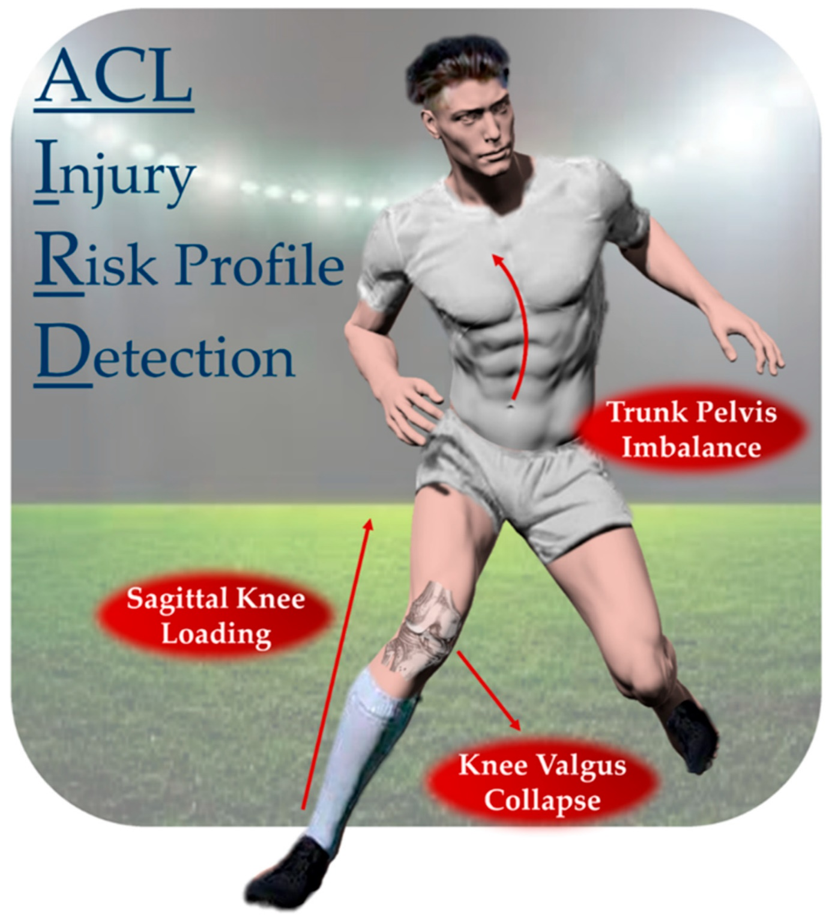

كيف يساعد؟
- تحليل الإجهاد البدني
- مراقبة نمط الحركة غير الطبيعي
- التنبؤ بإمكانية الإصابة قبل حدوثها
هذا مهم جدًا في الرياضات عالية الشدة مثل كرة القدم وكرة السلة.

4️⃣ تحسين الاستراتيجية واتخاذ القرار
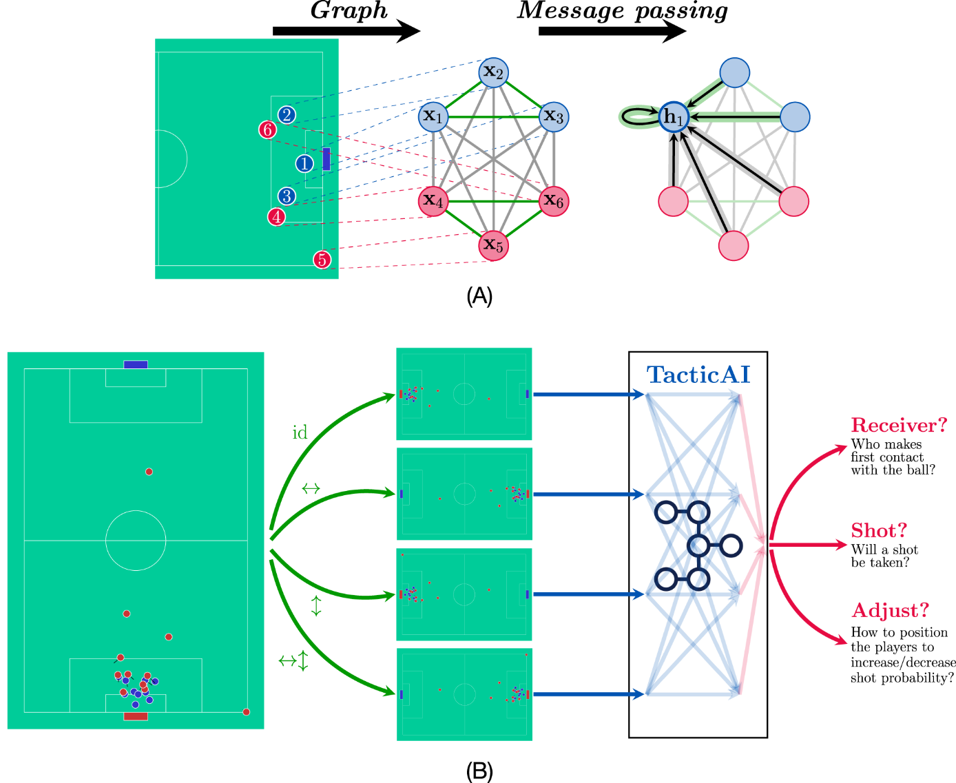
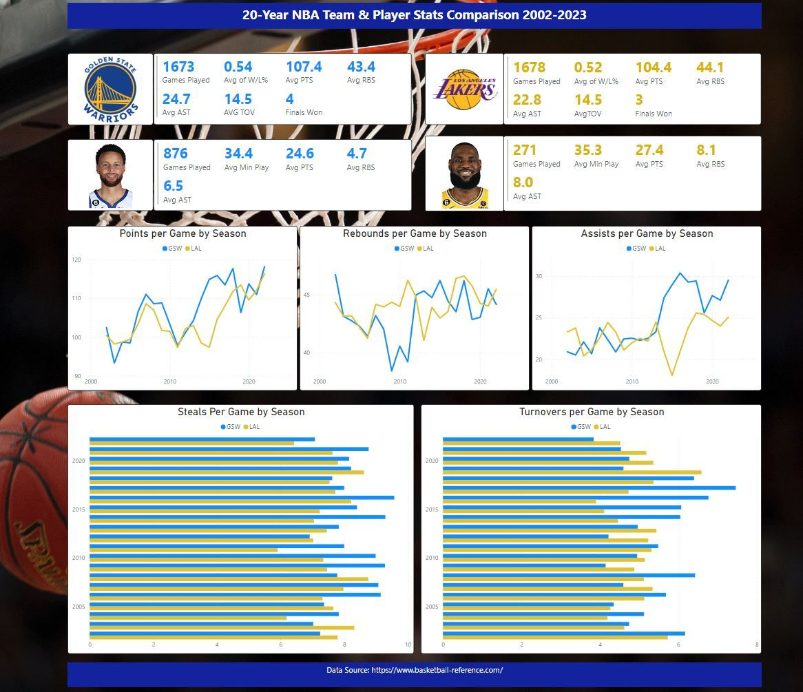
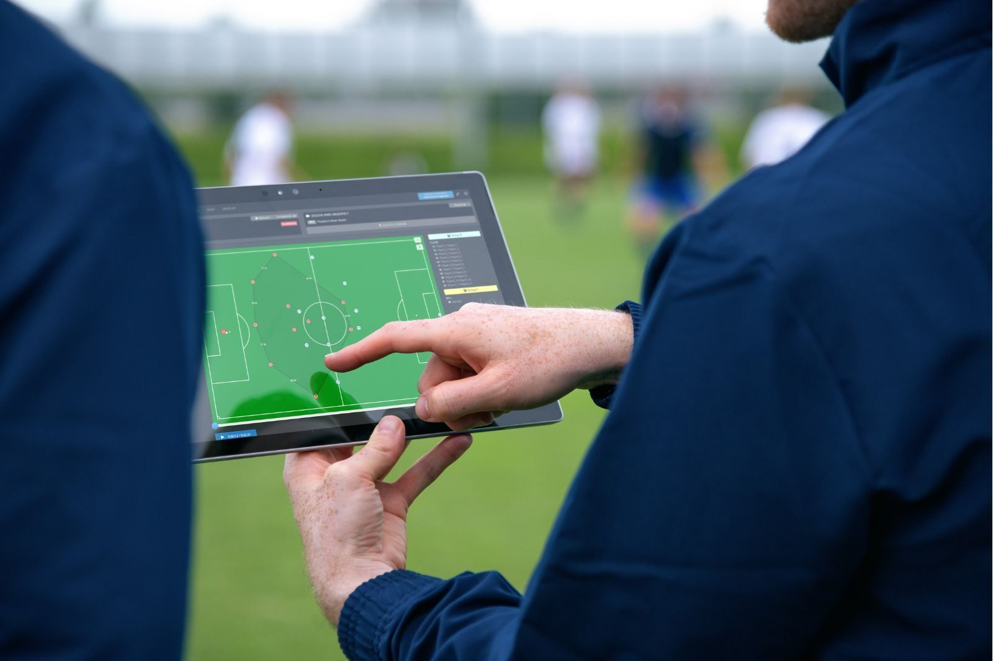
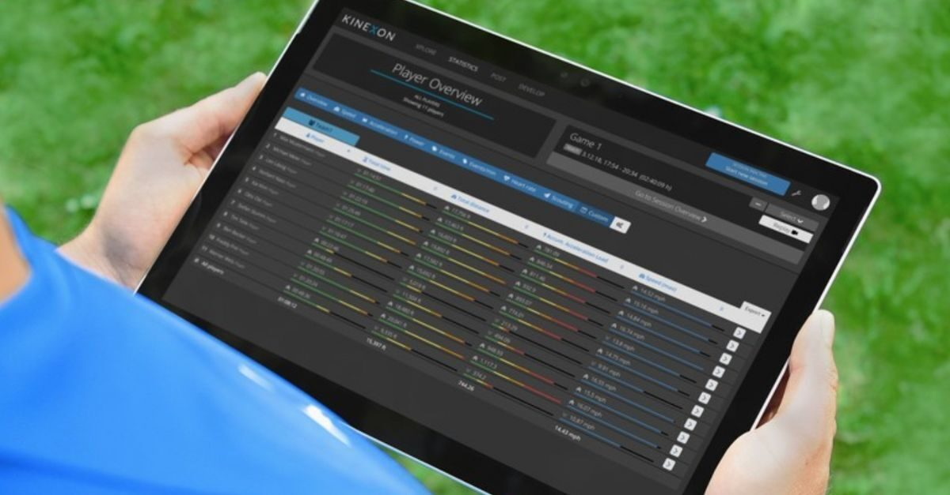
الذكاء الاصطناعي يحلل:
- تحركات الخصم
- أنماط اللعب
- نقاط القوة والضعف
في رياضات مثل NBA، أصبحت تحليلات البيانات جزءًا أساسيًا من بناء الخطط التكتيكية.

🎯 الفوائد الرئيسية
✔️ رفع مستوى الأداء
✔️ تقليل الإصابات
✔️ تدريب أكثر ذكاءً وأقل عشوائية
✔️ متابعة دقيقة للتقدم

🚀 مستقبل الذكاء الاصطناعي في الرياضة
- مدربين افتراضيين يعملون بالذكاء الاصطناعي
- تحليلات لحظية أثناء المباراة
- تجهيزات رياضية ذكية بالكامل
قد يصبح لكل لاعب "مدرب رقمي شخصي" يعمل معه 24 ساعة يوميًا.

1️⃣ المدرب الذكي (Smart Coaching)
تطبيقات تعتمد على الذكاء الاصطناعي مثل Freeletics و**Fitbod** تقوم بـ:
- تصميم برنامج تدريبي مخصص حسب هدفك (زيادة عضلات، خسارة وزن، لياقة عامة)
- تعديل التمارين تلقائيًا حسب تقدمك
- اقتراح أوزان وعدد تكرارات مناسب لمستواك

2️⃣ تتبع الأداء والتحليل
أجهزة مثل Apple Watch وWHOOP Strap تستخدم خوارزميات ذكية لتحليل:
- معدل ضربات القلب
- جودة النوم
- مستوى الإجهاد
- السعرات الحرارية المحروقة
ثم تعطيك توصيات لتحسين الأداء أو لتجنب الإرهاق.

3️⃣ تصحيح الأخطاء في التمرين
بعض التطبيقات تستخدم الكاميرا والذكاء الاصطناعي لتحليل حركتك وتصحيح وضعيتك أثناء أداء التمرين، مما:
- يقلل خطر الإصابات
- يحسن فعالية التمرين

4️⃣ الوقاية من الإصابات
في الرياضات الاحترافية، أندية كبيرة مثل Manchester City تستخدم تحليلات البيانات للتنبؤ بإمكانية إصابة اللاعبين بناءً على الحمل التدريبي والإجهاد البدني.

5️⃣ التغذية الذكية
بعض الأنظمة تقترح خططًا غذائية بناءً على:
- وزنك وطولك
- نشاطك اليومي
- هدفك الرياضي

🔹 كيف يرتبط الذكاء الاصطناعي بالرياضة؟
1️⃣ تحسين الأداء
أنظمة التحليل الذكي تدرس:
- السرعة
- القوة
- معدل ضربات القلب
- نمط الحركة
ثم تعطي توصيات لرفع المستوى وتقليل نقاط الضعف.

2️⃣ برامج تدريب مخصصة
تطبيقات مثل Nike Training Club و**Freeletics** تستخدم خوارزميات لتصميم برامج حسب:
- هدفك (تنشيف، تضخيم، لياقة)
- مستواك الحالي
- عدد الأيام المتاحة للتمرين

3️⃣ الوقاية من الإصابات
في الأندية الكبرى مثل FC Barcelona يتم استخدام تحليل البيانات لمراقبة إجهاد اللاعبين والتنبؤ بالإصابات قبل حدوثها.

4️⃣ التحكيم وتحليل المباريات
تقنيات مثل:
- VAR
- أنظمة تتبع الكرة واللاعبين
تساعد في اتخاذ قرارات أكثر دقة وتحليل أداء الفرق بعد المباريات.

5️⃣ تحفيز الرياضيين
الساعات الذكية والتطبيقات تعطي إشعارات وتحفيز يومي للحفاظ على الاستمرارية والانضباط.
المحاضرة 03
الذكاء الاصطناعي و التعلم الحركي

الذكاء الاصطناعي والتعلم الحركي مجالان مترابطان يعتمدان على تقنيات متقدمة لتحسين الأداء البدني والمهاري، خاصة في الرياضة والتعليم البدني. يُستخدم الذكاء الاصطناعي لتحليل الحركات وتقديم تدريبات مخصصة.
تعريف التعلم الحركي
التعلم الحركي هو عملية اكتساب المهارات الحركية من خلال التكرار والممارسة، مثل التمرير في كرة القدم أو السباحة. يركز على تنمية الإدراك الحركي والتنسيق بين العضلات والعقل.
دور الذكاء الاصطناعي
يُدمج الذكاء الاصطناعي في التعلم الحركي عبر المحاكاة الحركية والرؤية الحاسوبية لتحليل البيانات الحركية بدقة عالية. يساعد في التنبؤ بالإصابات وتقديم تغذية راجعة فورية، مما يعزز المهارات مثل دقة التمرير أو الدوران في السباحة.
تطبيقات رياضية
- كرة القدم: تحسين الإدراك الحركي للاعبي الفئات العمرية (14-16 سنة) باستخدام محاكاة مدعومة بالذكاء الاصطناعي، مما يزيد من سرعة الاستجابة.​
- السباحة: تحليل حركة البدء والدوران لتحديد السرعة الأفقية والعوامل المؤثرة.​
- التدريب العام: أجهزة استشعار وتطبيقات ذكية لتتبع الأداء وتخصيص التمارين.​
فوائد وتوصيات
يُظهر البحث تحسناً ملحوظاً في التنسيق والأداء الحركي، كما في دراسات أكدت زيادة الدقة بنسبة كبيرة. يُوصى بتوسيع استخدامه في برامج التدريب الرياضي للفئات الشابة.
صورة توضح تطبيقات الذكاء الاصطناعي في التعليم، بما في ذلك الجوانب الحركية.​
يُعد الدمج بين الذكاء الاصطناعي (AI) والتعلم الحركي (Motor Learning) ثورة في مجالات الرياضة، التأهيل الطبي، والروبوتات. بينما يركز التعلم الحركي التقليدي على كيفية اكتساب المهارات وتطوير التآزر العصبي العضلي، يأتي الذكاء الاصطناعي ليقدم أدوات تحليلية دقيقة تتجاوز العين البشرية.
إليك نظرة على كيفية تفاعل هذين المجالين:

1. تحليل الحركة (Biometrics & Kinematics)
يستخدم الذكاء الاصطناعي تقنيات "رؤية الحاسوب" (Computer Vision) لتحويل فيديو بسيط من هاتف ذكي إلى بيانات ميكانيكية حيوية معقدة.
- تتبع المفاصل: تحديد زوايا الجسم بدقة متناهية أثناء أداء حركة معينة (مثل تسديدة كرة سلة أو تمرين القرفصاء).
- اكتشاف الأخطاء: مقارنة حركة المتدرب بـ "نموذج مثالي" وتحديد الانحرافات اللحظية.

2. التغذية الراجعة الفورية (Real-time Feedback)
أحد أهم أركان التعلم الحركي هو التغذية الراجعة. الذكاء الاصطناعي يسرّع هذه العملية:
- التصحيح اللحظي: يمكن للأنظمة إعطاء تنبيهات صوتية أو مرئية للمتدرب أثناء الحركة (مثلاً: "ارفع ظهرك أكثر").
- التلعيب (Gamification): تحويل التمارين الحركية المملة إلى ألعاب تفاعلية تزيد من دافعية التعلم، خاصة في العلاج الطبيعي.

3. التخصيص والتعلم التكيفي (Adaptive Learning)
البشر لا يتعلمون بنفس السرعة. خوارزميات الذكاء الاصطناعي تقوم بـ:
- تحليل مستوى الإرهاق: معرفة متى يبدأ الأداء الحركي بالتدهور بسبب التعب وتعديل الحمل التدريبي فوراً.
- تخصيص المسار التدريبي: بناء برنامج يعالج نقاط الضعف الحركية الخاصة بكل فرد بناءً على بياناته التاريخية.

4. في مجال التأهيل الطبي والروبوتات
- الأطراف الصناعية الذكية: تعتمد الأطراف الحديثة على الذكاء الاصطناعي لتعلم أنماط مشي المستخدم والتنبؤ بالحركة التالية، مما يجعل التعلم الحركي للجهاز والإنسان متبادلاً.
- الهياكل الخارجية (Exoskeletons): مساعدة المصابين بالشلل على إعادة تعلم المشي من خلال دعم الحركة وتصحيح المسارات العصبية.

5. التعلم الحركي في الروبوتات (Reinforcement Learning)
هنا ينعكس الدور؛ حيث نستخدم مبادئ التعلم الحركي البشري لتعليم الروبوتات.
- التعلم بالتعزيز: يكتسب الروبوت مهارة (مثل المشي على أرض غير مستوية) من خلال التجربة والخطأ، حيث تكافئه الخوارزمية عند النجاح، تماماً كما يتعلم الطفل المشي.

كيف يغير الذكاء الاصطناعي مفهوم "التكرار"؟
في الماضي كان الشعار هو "التكرار يولد الإتقان"، لكن الذكاء الاصطناعي أثبت أن "التكرار الصحيح والواعي" هو الأهم. من خلال تقليل "الضجيج" في الحركة وتوفير بيانات دقيقة، يقلل الذكاء الاصطناعي من الوقت اللازم للوصول إلى مرحلة التلقائية (Autonomous Stage) في التعلم الحركي.
هل تود أن أساعدك في تصميم خطة تقنية لدمج الذكاء الاصطناعي في تمرين رياضي معين أو تطبيق تأهيلي؟
بالتأكيد! بصفتي مساعدك الذكي، يسعدني جداً أن نغوص في التفاصيل التقنية لتحويل تمرين حركي تقليدي إلى تجربة مدعومة بالذكاء الاصطناعي.
لنبني "هيكلية" (Framework) أولية لأي تطبيق يدمج بين الذكاء الاصطناعي والتعلم الحركي، سنحتاج للمرور بالخطوات التالية:

المكونات الأساسية للنظام التقني
1. طبقة الحصول على البيانات (Data Acquisition)
- المصدر: كاميرا الهاتف (RGB) أو مستشعرات القصور الذاتي (IMU) في الساعات الذكية.
- التقنية: استخدام مكتبات مثل MediaPipe أو OpenPose لاستخراج الهيكل العظمي الرقمي (Skeleton Tracking) في الزمن الحقيقي.
2. المحرك التحليلي (The AI Engine)
هنا يحدث "التعلم الحركي" الرقمي، ونحتاج لثلاثة نماذج فرعية:
- نموذج التصنيف (Classification): هل يقوم الشخص بتمرين "القرفصاء" أم "الضغط"؟
- نموذج المقارنة (Comparison): مقارنة الزوايا المستخرجة مع زوايا "النموذج الذهبي" (Expert Model).
- نموذج التنبؤ (Predictive Model): التنبؤ بوقوع إصابة بناءً على ميلان الركبة أو الظهر بشكل خاطئ.
3. حلقة التغذية الراجعة (Feedback Loop)
هذا هو الجزء الأهم لنظرية التعلم الحركي:
- بصري: خطوط ملونة تظهر على الشاشة (أخضر للوضع الصحيح، أحمر للخطأ).
- صوتي: تنبيهات فورية (مثلاً: "اخفض حوضك قليلاً").
- لمسي (Haptic): اهتزاز في الساعة الذكية عند اكتشاف خطأ حركي.

لنبدأ بالتطبيق العملي..
اختر واحداً من المسارات التالية لنقوم بتفصيله معاً:
- تطبيق رياضي (مثلاً: تحسين أداء ضربة الإرسال في التنس): سنركز على السرعة الزاوية وتوقيت ضرب الكرة.
- تطبيق تأهيلي (مثلاً: إعادة تأهيل الركبة بعد عملية الرباط الصليبي): سنركز على توازن توزيع الوزن ومدى الحركة (Range of Motion).
- تطبيق للياقة البدنية العامة (مثلاً: مصحح وضعية اليوغا): سنركز على الثبات والاتزان الساكن.
أي من هذه المجالات يثير اهتمامك أكثر؟ أو هل لديك تمرين محدد في ذهنك تريد منا البدء به؟
اختيار ممتاز! السباحة الحرة (Freestyle) هي واحدة من أصعب الرياضات من حيث "التعلم الحركي" لأن البيئة (الماء) تفتقر إلى الثبات، ومعظم الحركة تحدث بعيداً عن مجال رؤية السباح.
إليك كيف يمكننا بناء نظام ذكاء اصطناعي (AI Swimming Coach) لتحسين تقنية السباحة الحرة، مع التركيز على النقاط الميكانيكية الحيوية الحرجة:

المخطط التقني لنظام تحليل السباحة الحرة
1. معالجة الرؤية الحاسوبية تحت الماء (Underwater Computer Vision)
التحدي الأكبر هو انكسار الضوء والفقاعات. النظام سيحتاج إلى:
- تتبع النقاط المفصلية (Keypoint Tracking): التركيز على (المرفق، الكتف، الحوض، والكاحل).
- تحديد "خط الجسم" (Body Alignment): الذكاء الاصطناعي يرسم خطاً وهمياً من الرأس إلى الكعب؛ أي انحراف (سقوط الحوض) يعني مقاومة أكبر للماء ($Drag$).
2. تحليل المراحل الحركية الأربعة
سيقوم النظام بتقسيم كل "شدة" (Stroke) إلى مراحل وتحليلها:
المرحلة | ما يراقبه الذكاء الاصطناعي | الخطأ الشائع (Trigger)
الدخول (Entry) | زاوية دخول اليد مقارنة بالكتف. | عبور اليد لخط منتصف الجسم (Overcrossing).
الإمساك (Catch) | زاوية المرفق العالي (High Elbow). | "المرفق الساقط" الذي يفقد قوة الدفع.
السحب (Pull) | مسار اليد تحت الجسم (S-Curve vs Straight). | السحب السطحي الذي لا يمسك كمية كافية من الماء.
الاستشفاء (Recovery) | ارتخاء الذراع فوق الماء وتدوير الكتف. | تدوير الجسم الزائد (Over-rotation).

3. الخوارزميات الرياضية المستخدمة
لتحقيق تعلم حركي دقيق، نستخدم معادلات فيزيائية برمجية:
- قياس التردد (Stroke Rate): حساب عدد الشدات في الدقيقة.
- كفاءة الشدة (SWOLF Score): معادلة تجمع بين (عدد الشدات + الوقت) لقطع مسافة معينة.
- زاوية التماثل (Symmetry Analysis): مقارنة قوة ودفع الذراع اليمنى باليسرى لاكتشاف التفاوت العضلي.

كيف نطبق "التعلم الحركي" (Motor Learning) هنا؟
للانتقال من مجرد "تحليل" إلى "تعلم"، يحتاج السباح إلى تغذية راجعة حسية:
- السماعات الموصلة للعظم (Bone Conduction Headphones):
  - بينما يسبح الشخص، يهمس له الذكاء الاصطناعي: "ارفع المرفق الأيسر" أو "ثبّت الحوض". هذا يحول التغذية الراجعة من "متأخرة" (بعد التمرين) إلى "آنية" (أثناء الحركة).
- الواقع المعزز (AR Goggles):
  - نظارات سباحة ذكية تعرض "خطاً وهمياً" في قاع المسبح يراه السباح لضبط استقامة جسمه.
- تنبؤ بالإصابة:
  - إذا رصد النظام تكراراً في "انحراف الكتف" بزاوية معينة، يعطي تنبيهاً بأن السباح معرض لإصابة (Swimmer's Shoulder) ويقترح تمارين إطالة فورية.

الخطوة التالية المقترحة:
هل تود أن نركز على "خوارزمية تصحيح حركة الذراع" تحديداً (High Elbow Catch)، أم ننتقل لتصميم واجهة المستخدم (UI) التي سيراها المدرب أو السباح؟

أحدث الذكاء الاصطناعي ثورة حقيقية في التحليل الرياضي بحلول عام 2026، حيث انتقل من مجرد جمع الإحصائيات التقليدية إلى تقديم تحليلات تنبؤية ولحظية تساعد الفرق واللاعبين على اتخاذ قرارات مصيرية.
تنقسم أدوات الذكاء الاصطناعي في هذا المجال إلى عدة فئات رئيسية:
1. أدوات تتبع الأداء البدني والتقني
تعتمد هذه الأدوات على الكاميرات المتقدمة (Computer Vision) والمستشعرات القابلة للارتداء لجمع آلاف نقاط البيانات في الثانية الواحدة.
- Catapult & Stats Perform: تعتبر من الرواد في دمج التعلم الآلي مع البيانات الحيوية لتوقع احتمالية الإصابة قبل وقوعها وتحديد مستويات الإجهاد لدى اللاعبين.
- Opta Forum 2026: منصة متطورة تقدم تحليلات "عميقة" للمباريات، حيث تستخدم الذكاء الاصطناعي لتحويل لقطات الفيديو إلى نماذج ثلاثية الأبعاد تحلل زوايا التمرير ومساحات التحرك.
- InStat Football: أداة أساسية للمحللين والمدربين لتقطيع لقطات الفيديو آلياً وتحليل أداء كل لاعب بناءً على خوارزميات إحصائية معقدة.

2. أدوات التحليل الاستراتيجي والتنبؤ
تُستخدم هذه الأدوات من قبل المحللين الرياضيين والمراهنين الرياضيين وحتى الأندية في سوق الانتقالات.
- Soccer AI: تطبيق متطور يستخدم خوارزميات لمحاكاة سيناريوهات المباريات المختلفة بناءً على نقاط القوة الهجومية والدفاعية، ويقدم توقعات دقيقة للنتائج.
- Sportmonks API: توفر بيانات ضخمة (Big Data) لأكثر من 2300 دوري حول العالم، مما يسمح للفرق الصغيرة والمتوسطة بالوصول إلى تحليلات كانت حكراً على الأندية الكبرى.
3. تقنيات "الاستكشاف" (Scouting) والتعاقدات
تساعد هذه الأدوات الأندية في العثور على المواهب بناءً على أرقامهم وليس فقط بناءً على العين المجردة.
- Stathead: محرك بحث مدعوم بالذكاء الاصطناعي يسمح بإجراء استعلامات معقدة (مثل: "من هو المدافع الذي يمتلك أعلى نسبة قطع كرات في آخر 10 دقائق من المباراة؟") في ثوانٍ معدودة.
- TransferLab: يستخدم نماذج رياضية لتقييم القيمة السوقية للاعبين والتنبؤ بمدى انسجام لاعب جديد مع تكتيك الفريق الحالي.

جدول مقارنة لأبرز الأدوات في 2026
الأداة | التخصص الرئيسي | الفئة المستهدفة
Catapult | مراقبة الأداء البدني ومنع الإصابات | الفرق الاحترافية والمدربون
Stats Perform (Opta) | تحليل البيانات اللحظية والإعلام الرياضي | القنوات الرياضية والمحللون
Soccer AI | التنبؤ بنتائج المباريات | المحللون والمهتمون بالتوقعات
VMA Running App | تقييم القدرة البدنية الوظيفية | العداؤون والرياضيون الأفراد
4. أدوات التحليل الأكاديمي والبحثي
لا يقتصر الأمر على الملاعب، بل يمتد للجانب العلمي للرياضة:
- NotebookLM & SciSpace: أدوات يستخدمها علماء الرياضة لتلخيص أحدث الأبحاث حول "علوم النوم للأثليت" أو "تطوير القوة الانفجارية" باستخدام الذكاء الاصطناعي لدمج مئات الدراسات في تقارير مبسطة.
هل تود أن أقوم بتحليل أداء لاعب معين أو شرح كيفية استخدام إحدى هذه الأدوات في رياضتك المفضلة؟

دور الدكاء الاصطناعي في تحليل مباراة في كرة القدم
تُعد Catapult و Stats Perform العمود الفقري للتكنولوجيا الرياضية الحديثة، لكنهما تعملان في مسارين مختلفين يكمل كل منهما الآخر: الأول يركز على ما يحدث داخل جسم اللاعب، والثاني يركز على ما يفعله اللاعب بالكرة وفي الملعب.
إليك شرح مفصل لكل منهما:

1. شركة Catapult: عقل "الأداء البدني"
تعتبر Catapult الرائدة عالمياً في مجال تكنولوجيا الأداء. تعتمد أجهزتها بشكل أساسي على مستشعرات قابلة للارتداء (غالباً ما توضع في سترة صغيرة يرتديها اللاعب تحت القميص).
كيف تعمل؟
تستخدم الأجهزة نظام تحديد المواقع (GPS) المتقدم، ومقاييس التسارع، وأجهزة الجيروسكوب لجمع بيانات دقيقة.
- منع الإصابات: الخوارزميات تتنبأ بحمل العمل (Workload). إذا تجاوز اللاعب "عتبة الأمان" البدنية، ينبه النظام المدرب بأن اللاعب معرض للإصابة بنسبة عالية في الـ 48 ساعة القادمة.
- إدارة العودة من الإصابة: تساعد الأطباء على معرفة متى يصل اللاعب المصاب إلى 100% من سرعته وقوته المعتادة قبل إشراكه في المباريات.
- تحليل المجهود اللحظي: قياس عدد مرات القفز، سرعة الانطلاق (Sprints)، والمسافة المقطوعة بكثافة عالية.

2. شركة Stats Perform (بما في ذلك Opta): عقل "البيانات الفنية"
بينما تهتم Catapult بالصحة والجهد، تهتم Stats Perform بـ الحدث الرقمي. هي الشركة التي تمد القنوات العالمية (مثل BeIN أو Sky Sports) بالإحصائيات التي تراها على الشاشة.
أبرز تقنياتها وأدواتها:
- Opta Vision: تقنية تستخدم الذكاء الاصطناعي لتحليل لقطات الفيديو وتحويلها إلى بيانات. لا تكتفي بمعرفة أن اللاعب مرر الكرة، بل تحدد "صعوبة التمريرة" و"المساحة المخترقة".
- النماذج التنبؤية (Advanced Metrics):
  - الأهداف المتوقعة (xG): تقييم جودة الفرصة بناءً على آلاف الحالات المشابهة.
  - ضغط الاستحواذ: قياس مدى فعالية الفريق في استعادة الكرة فور فقدانها.
- Qwinn: هو محرك الذكاء الاصطناعي الخاص بهم الذي يربط بين بيانات الفيديو والبيانات الإحصائية لتقديم نصائح تكتيكية للمدربين أثناء سير المباراة.

مقارنة جوهرية: أين الفرق؟
وجه المقارنة | Catapult | Stats Perform
مصدر البيانات | مستشعرات يرتديها اللاعب (Hardware) | كاميرات الملعب وبث الفيديو (Computer Vision)
التركيز الأساسي | اللياقة، الصحة، ومنع الإصابات | التكتيك، المهارة، وتوقعات النتائج
المستفيد الأكبر | مدرب الأحمال والطاقم الطبي | المدير الفني، المحللون، ووسائل الإعلام
مثال على معلومة | "نبض قلب اللاعب وصل لـ 180 ومعدل التعب مرتفع" | "هذا اللاعب يمرر بدقة 90% تحت الضغط العالي"

التكامل بينهما في 2026
في الوقت الحالي، بدأت الأندية الكبرى بدمج بيانات الشركتين معاً. فمثلاً، يمكن للمدرب أن يرى أن دقة تمريرات اللاعب (من Stats Perform) انخفضت في الدقيقة 70 لأن سرعته القصوى وقدرته البدنية (من Catapult) تراجعت في نفس الوقت.
كيف يمكن لمحلل بيانات مبتدئ البدء في التعامل مع مخرجات هذه الأدوات؟
لنقم بمحاكاة "افتراضية" لمباراة قمة (مثل مانشستر سيتي ضد ريال مدريد) باستخدام بيانات Stats Perform للجانب الفني وCatapult للجانب البدني.
تخيل أنك الآن المحلل الفني للفريق، وها هي التقارير التي وصلت إلى جهازك اللوحي بين الشوطين:

أولاً: تقرير Stats Perform (الوضع التكتيكي)
النتيجة هي 1-0 لصالح سيتي، لكن البيانات تقول شيئاً آخر:
- الأهداف المتوقعة (xG): سيتي (0.85) - ريال مدريد (1.20).
  - الاستنتاج: مدريد يصل لمناطق أخطر، لكن سيتي أكثر فاعلية.
- شبكة التمرير (Passing Network): تظهر انقطاع الخط بين "رودري" و"دي بروين" بسبب ضغط عالي من "فالفيردي".
- مناطق الاستحواذ: سيتي يسيطر على الكرة في ثلث ملعبه هو، وليس في ثلث خصمه.
ثانياً: تقرير Catapult (الحالة البدنية)
هنا تظهر الأرقام التي لا يراها الجمهور على الشاشة:
- معدل الركض عالي الكثافة (HSR): انخفض لدى "ظهير سيتي الأيمن" بنسبة 15% في آخر 10 دقائق من الشوط الأول.
- الحمل اللحظي (Live Load): "فينيسيوس جونيور" سجل أعلى سرعة انطلاق (36 كم/ساعة) ثلاث مرات متتالية، مما يضع ضغطاً بدنياً هائلاً على دفاع الخصم.

ثالثاً: دورك كمحلل (القرار الفني)
بناءً على دمج البيانات أعلاه، إليك التوصية التي ستقدمها للمدرب في غضون دقيقتين:
- تغيير تكتيكي (من Stats Perform): "كوتش، نحن نستحوذ سلبياً. فالفيردي يغلق زوايا التمرير على صانع ألعابنا. نحتاج لتحريك دي بروين للأطراف لسحب فالفيردي وفتح عمق الملعب."
- تغيير بدني (من Catapult): "الظهير الأيمن لدينا بدأ ينهار بدنياً أمام سرعات فينيسيوس. الأرقام تقول إنه لن يستطيع الصمود لأكثر من 15 دقيقة إضافية بنفس الكفاءة. يجب التحضير لتبديله أو تقديم مساعدة دفاعية له فوراً."

كيف تبدأ تطبيق هذا بنفسك؟
لكي تصبح محترفاً في هذه المحاكاة، يمكنك القيام بالآتي:
- مشاهدة المباراة مرتين: مرة كمتفرج، ومرة كمحلل (ركز فقط على لاعب واحد طوال 10 دقائق وشاهد تحركاته بدون كرة).
- استخدام تطبيق FotMob أو SofaScore: هذه التطبيقات توفر "خرائط الحرارة" و"xG" مجاناً بعد المباراة. حاول مطابقة ما رأيته بعينك بما تقوله الأرقام.
المحاضرة 04
أدوات الذكاء الاصطناعي في تحليل المنافسة الرياضية

تُستخدم اليوم مجموعة من أدوات الذكاء الاصطناعي في تحليل المنافسة الرياضية و في دعم التحكيم الرياضي، لكن الجزء الأكبر يبقى مساعدة بشرية وليس بديلاً كاملاً للحُكم أو لقرار المدرب
أدوات الذكاء الاصطناعي في تحليل المنافسة الرياضية
في تحليل المنافسين واللاعبين، تظهر هذه الأدوات والأطراف:
- أنظمة التتبع والرؤية الحاسوبية (Computer Vision & Tracking)
مثل أنظمة تتبع اللاعبين في كرة القدم أو كرة السلة، حيث تستخدم كاميرات وأجهزة استشعار لقياس المسافات، السرعة، التمركز، ونماذج الحركة، ثم تُخزن بيانات المنافسين لتحليلها في ما بعد.
- منصات تحليل البيانات والتعلم الآلي (Sports Analytics Platforms)
مثل منصات مثل Catapult وSTATSports ونماذج تعلّم آلي مخصصة تحلل بيانات التدريب والمنافسة (السرعة، التحمل، التفاعل مع الفريق) وتقديم تقارير مقارنة بين اللاعبين والفرق.
- أنظمة الذكاء الاصطناعي التكتيكية (AI-based Tactical Analysis)
برامج تستخدم تعلم الآلي لتحليل أنماط اللعب عند المنافسين (مثل خطوط الضغط، نمط البناء من الخلف، أو توزيع اللاعبين) ثم تُقترح تعديلات تكتيكية على المدرب. تحليل الفيديو المدعوم بالذكاء الاصطناعي
أنظمة تُلقّم مقاطع المباريات إلى خوارزميات تكشف التسلّط، التمركز الدفاعي، فرص التهديف، ونقط ضعف المنافسين، مما يُسهّل تحليل المنافسة مباراةً بمباراة.

أدوات الذكاء الاصطناعي في التحكيم الرياضي
في التحكيم الرياضي (التحكيم بالمعنى الرياضي: قرارات الحكام والمساعدات التقنية):
- VAR وأنظمة التسلل شبه الآلي (SAOT في كرة القدم)
تستخدم كاميرات عالية السرعة، ورؤية حاسوبية، ونماذج ذكاء اصطناعي لتحديد خط التسلل، لمس اليد، وتجاوز خط المرمى، ثم تُقدّم قرارات مساعدة للحكم في تقنيات VAR وSAOT.al-ain+2
- أنظمة التتبع والتحليل في الوقت الفعلي (Live-tracking AI)
في رياضات مثل كرة السلة والتنس، تُستخدم أنظمة تتبع الكرة واللاعبين لاتخاذ قرارات حول التسلل، خروج الكرة، أو نقاط معينة، مع إمكانية دعم قرارات الحكام في الوقت الفعلي
- أنظمة التحكيم الآلي في رياضات أخرى
مثل أنظمة الرؤية الحاسوبية في كرة المضرب (Hawk-Eye) ونظام DeepStrike في الملاكمة، حيث تحدد تلقائياً إصابة الهدف أو القوة والمكان، وتُدمج في قرارات التحكيم.
- أنظمة التنبؤ بالقرارات والتحليل الإحصائي للحكم
برامج تحلل بيانات قرارات الحكام في مباريات سابقة، وتُظهر أنماط ممكنة للانحياز أو الأخطاء، مما يساعد في التقييم والمراقبة والتدريب على الحُكم.

ملاحظات تطبيقية تناسب مجالك (الرياضة / الدراجات)
- في رياضة الدراجات يمكن دمج:
  - بيانات GPS، HR، وPower (من أجهزة الاستشعار) مع نماذج تعلم آلي لتحليل أداء راكبي المنازل المشاركين في السباق نفسه، وتصنيفهم من حيث القدرة التحملية، التسلق، السرعة، ثم مقارنة منافسيك معهم.
  - استخدام نماذج تنبؤية لمحاكاة سيناريوهات السباق (مثل من سيهاجم في المنحدر، ومن سيبقى في المجموعة) استناداً إلى بيانات أداء سابق
- بالنسبة للتحكيم الرياضي على الدراجات:
  - أنظمة التوقيت الآلي، وتحليل الفيديو، وGPS تُستخدم لتحديد خط النهاية بدقة واعتماد المسار، وغالبًا ما تُضاف إليها خوارزميات لاستخلاص البيانات التحليلية لدعم قرارات الإداريين والتحكيم، لكن القرار النهائي يبقى بيد اللجنة البشرية.
إذا رغبت، يمكنني أن أقترح لك جدول أدوات محددة (مجاناً/مدفوعة) معززة بالذكاء الاصطناعي في سياق التحليل الرياضي / الدراجات / التحكيم الرياضي بصيغة جاهزة لاستخدامها في بحث أو عرض تقديمي.
في ما يلي جدول مبسط لأبرز أدوات الذكاء الاصطناعي ذات صلة بـ التحليل الرياضي | الدراجات | التحكيم الرياضي، بصيغة جاهزة يمكن استخدامها مباشرة في بحث أو عرض تقديمي (PowerPoint/Word).

جدول: أدوات الذكاء الاصطناعي في التحليل الرياضي، الدراجات، والتحكيم
المجال | اسم الأداة / النظام | نوع الأداة (مجاناً / مدفوعة) | وظيفة أساسية مدعومة بالذكاء الاصطناعي
تحليل رياضي عام | Catapult / STATSports | مدفوعة | تحليل بيانات أجهزة الاستشعار (GPS، HR، Power) لقياس الأداء والتحمل والمقارنة بين اللاعبين.
 | Football AI (تحليل مباريات كرة القدم) | مدفوعة (تطبيق) | تحليل إحصائي للمباريات وتوقع النتائج باستخدام نماذج تعلم آلي.
 | Football AI: Match Analysis (تطبيق) | مدفوعة | تحليل فيديو المباريات واستخراج إحصائيات وإعادة تحليل اللعب.
تحليل الدراجات | أنظمة تتبع الدراجات (GPS + Powermeters) | مدمجة في أجهزة/برامج مدفوعة | جمع بيانات السرعة، القوة، الارتفاع، واستخراج أنماط أداء الدراجين لتحليل المنافسة
 | أنظمة تحليل الممرات والمسارات بالذكاء الاصطناعي | مشاريع/تطبيقات مدنية (Ultralytics YOLO11) | تحليل مقاطع الفيديو على الطرق لتحديد سرعة الدراجين، التفاعلات مع المرور، ومناطق الخطر.
 | Transition AI (تحليل وضعية الدراجة) | نسخة مجانية/مدفوعة حسب الباقة | تحليل فيديو ركوب دراجة بالذكاء الاصطناعي لتقديم توصيات متعلقة بالوضعية الهوائية وانسيابية الجسم.
التحكيم الرياضي | VAR & SAOT (كرة القدم) | مدفوعة (أنظمة رسمية) | استخدام الرؤية الحاسوبية ونماذج الذكاء الاصطناعي لاتخاذ قرارات حول التسلل، أهداف خط المرمى، واللمس باليد
 | Hawk-Eye / DeepStrike (التنس، الملاكمة) | مدفوعة | تتبع الكرة/الضربات وتحديد الإصابات الدقيقة وتحديد النقاط في نظام التحكيم.
 | أنظمة مراجعة الفيديو بالذكاء الاصطناعي (كرة اليد، رياضات أخرى) | مدفوعة | مراجعة اللقطات، تتبع الحركة، وتحليل التداخلات والتجاوزات لدعم قرارات الحكام.

ملاحظات
- في التحليل الرياضي والدراجات: تتجه الاتجاهات نحو دمج بيانات أجهزة الاستشعار (GPS، Powermeter، HR) مع نماذج تعلم آلي لمقارنة منافسيك، ومحاكاة سيناريوهات السباق، واختيار التوقيت الأمثل للهجمات أو التغييرات التكتيكية.
- في التحكيم الرياضي: الذكاء الاصطناعي يُستخدم كـ أداة دعم لا كـ بديل؛ يُقلل الأخطاء الحاسمة في الهدف، التسلل، واللمسات الخاطئة، لكن القرار النهائي يبقى بيد الحكم البشري
أدوات الذكاء الاصطناعي في تحليل المنافسة الرياضية والتحكيم الرياضي تملك مزايا كبيرة، لكنها تواجه أيضاً عيوباً وتحديات تؤثر على تطبيقها في الواقع.

مزايا أدوات الذكاء الاصطناعي
في تحليل المنافسة الرياضية
- تحليل بيانات ضخمة بدقة عالية: يمكن للنماذج الذكية تحليل آلاف الساعات من الفيديو وبيانات GPS وHR وPowermeter لاستخراج أنماط أداء وسلوكيات تكتيكية صعبة على العين البشرية اكتشافها.attaa+1
- تخصيص التدريب والخطط: تساعد في تصميم برامج تدريب شخصية، وتحديد نقاط القوة والضعف، ومحاكاة سيناريوهات السباق أو المباريات لتحسين الأداء والتحضير للمنافسة.catapult+2
- الكشف المبكر عن الإصابات: بتحليل أنماط الحركة والعبء، يمكن تقليل احتمال الإصابات عبر تعديل нагрузة التدريب عند اكتشاف علامات خطر مبكرة.
في التحكيم الرياضي
- زيادة الدقة والحياد نسبياً: أنظمة مثل VAR، SAOT، وHawk-Eye تقلل الأخطاء الفادحة في أهداف خط المرمى، التسلل، وخروج الكرة.
- دعم الحكم في اللحظات الحاسمة: تتيح مراجعة اللقطات بسرعة وتحليلها بمساعدة الخوارزميات لتبرير القرارات أو تصحيحها، ما يعزز شعور اللاعبين والمشجعين بالعدالة.

عيوب وتحديات أدوات الذكاء الاصطناعي
في تحليل المنافسة الرياضية
- الاعتماد الزائد على الآلة: قد يؤدي إلى إهمال الحدس، الإبداع، وقرارات المدرب اللحظية، وتقليل القيمة الإنسانية والعفوية في الرياضة
- تكلفة وتعقيد البنية التحتية: تشغيل الأنظمة المتطورة يتطلب أجهزة مكلفة، برمجيات متخصصة، وخبرة تقنية، ما يصعب تطبيقها في الأندية أو الفرق محدودة الموارد.
- جودة البيانات ومخاطر التحيز: إذا كانت البيانات المدخلة غير ممثلة أو متحيزة (مثلاً: تدريب النظام على أنماط لعب أوروبية فقط) قد يولّد النظام توصيات غير مناسبة للأنماط المحلية أو الثقافية.
في التحكيم الرياضي
- إبطاء وتيرة المباراة: مراجعة اللقطات بالذكاء الاصطناعي (VAR، النظام التحكيمي الآلي) تُوقّع اللعب، وتُقلّل من السلاسة والانسيابية التي تُعدّ جزءاً مهماً من روح الرياضة.
- مشكلات التوفير التقني وفشل الأجهزة: تعطل الكاميرا، النظام أو البرنامج قد يؤدي إلى قرارات خاطئة أو تأخير مبالغ فيه، ولا يستطيع النظام التكيف برّاحة كما يفعل الحكم البشري عند ظهور مواقف غير مسبوقة.
- إشكاليات أخلاقية ومسؤولية القرار: يُثار جدل حول مسؤولية القرار: هل يُحمّل الحكم أم النظام؟ وماذا لو كان النظام مبنياً على بيانات متحيزة تُعزّز تمييزاً غير مقصوداً؟
المحاضرة 05
الذكاء الاصطناعي و صحة الرياضي

يُحدث الذكاء الاصطناعي ثورة في مجال صحة الرياضيين من خلال التنبؤ بالإصابات وتحسين التدريب الشخصي. يعتمد على تحليل البيانات البيومترية والحركية لتقليل المخاطر وزيادة الأداء.
التنبؤ بالإصابات
يحلل الذكاء الاصطناعي بيانات مثل عبء التدريب، جودة النوم، ومستويات الإجهاد للكشف المبكر عن مخاطر الإصابة بدقة تصل إلى 90%، مقارنة بـ60% للطرق التقليدية
هذا يقلل معدل الإصابات بنسبة 40% عبر تعديل البرامج التدريبية، كما في تطبيقات NBA لتقييم إجهاد اللاعبين
تطبيقات مثل WHOOP وGarmin تستخدمه لمراقبة التعافي وتجنب الإفراط.
تحسين التغذية والتعافي
يقدم الذكاء الاصطناعي خطط تغذية مخصصة بناءً على معدل الأيض وعادات الطعام، مما يدعم الصحة طويلة الأمد
يراقب أنماط النوم والإجهاد لتحديد جاهزية الرياضي، مما يسرع الاستشفاء ويحسن الأداء بنسبة 30%. 1
في الرياضات التحملية مثل الدراجات، يحسن التكيف الاستقلابي والترطيب.
مراقبة الصحة النفسية
يتابع الذكاء الاصطناعي مستويات التوتر والمزاج عبر الأجهزة القابلة للارتداء، مقدماً تمارين إدراكية لتعزيز التركيز
يساعد في منع الإرهاق النفسي، خاصة في الرياضات الجماعية، من خلال دمج البيانات النفسية مع البدنية.
هذا يعزز الرفاهية الشاملة ويقلل من مخاطر الإصابات الناتجة عن الضغط.
التحديات الرئيسية
تواجه التطبيقات تكاليف عالية، حاجة لبيانات دقيقة، ومخاوف الخصوصية، مما يتطلب تعاوناً بين المتخصصين.
رغم ذلك، يُتوقع نمو قطاع الذكاء الاصطناعي في الرياضة لتحقيق تطور مستدام.

أفضل تطبيقات الذكاء الاصطناعي لتتبع الحالة الصحية للرياضيين مرتبة حسب الاستخدام الرياضي الفعلي:

🥇 1. WHOOP
الأفضل للرياضيين المحترفين
- يركز على: التعافي + الإجهاد + النوم
- يقدم مؤشرات مهمة مثل:
  - Strain (جهد التدريب)
  - Recovery (جاهزية الجسم)
  - Sleep (جودة النوم)
- يعطي توصيات يومية: هل تتمرن أم ترتاح؟
👉 يعتبر الأفضل لأنّه يحوّل البيانات إلى قرارات تدريبية مباشرة (Clinical AI Report)

🥈 2. Garmin Connect
الأفضل لتحليل الأداء الرياضي
- يتكامل مع ساعات Garmin
- يوفر:
  - VO2 Max (اللياقة القلبية)
  - تحليل الحمل التدريبي
  - تتبع النوم والتعافي
- مناسب لعدائي المسافات، الدراجين، والرياضيين التحمليين
👉 يستخدمه الكثير من الرياضيين المحترفين بسبب دقته

🥉 3. TrainingPeaks
الأفضل للمدربين والرياضيين التنافسيين
- يعتمد على الذكاء الاصطناعي لتحليل:
  - الحمل التدريبي
  - التقدم عبر الزمن
- يربط بين المدرب واللاعب
- يستخدم في الرياضات الاحترافية (مثل الترايثلون)

⭐ 4. Strava
الأفضل للتتبع + التحفيز الاجتماعي
- تسجيل الأنشطة (جري، دراجات…)
- مقارنة الأداء مع الآخرين
- تحليل السرعة والمسافة والجهد
👉 شائع جدًا بين الرياضيين الهواة والمحترفين (Cyclingnews)

⭐ 5. Oura App
الأفضل لمراقبة النوم والتعافي
- يعمل مع خاتم Oura
- يركز على:
  - جودة النوم
  - معدل نبض القلب
  - الإجهاد
👉 ممتاز للرياضيين الذين يهتمون بالاستشفاء العضلي (Clinical AI Report)

⭐ 6. MyFitnessPal
الأفضل للتغذية
- يحلل النظام الغذائي بالذكاء الاصطناعي
- يقترح:
  - السعرات
  - الماكروز (بروتين/دهون/كربوهيدرات)
- يتكامل مع أغلب التطبيقات الرياضية (TrendsWheel)

⭐ 7. Freeletics
مدرب ذكي شخصي
- يبني برنامج تدريب حسب مستواك
- يتكيف مع تقدمك
- مناسب للتدريب بدون مدرب

⭐ 8. Fitia
للتغذية الذكية للرياضيين
- يحدد نظام غذائي حسب الهدف (زيادة عضلات / تخسيس)
- يقدم توصيات يومية باستخدام AI (Fitia)

📊 كيف تختار التطبيق المناسب؟
اختيار التطبيق يعتمد على هدفك:
- 🏃‍♂️ تحسين الأداء:
→ WHOOP / TrainingPeaks / Garmin
- 😴 تحسين التعافي والنوم:
→ Oura / WHOOP
- 🍎 التغذية:
→ MyFitnessPal / Fitia
- 🧠 مدرب ذكي:
→ Freeletics
- 🌍 تحفيز ومنافسة:
→ Strava

✅ خلاصة
أفضل تطبيق حاليًا للرياضيين بشكل عام هو:
👉 WHOOP لأنه يجمع بين التحليل + التوصيات الذكية + تحسين الأداء
طريقة عملها بشكل مبسط ومنهجي:
تعتمد تطبيقات الذكاء الاصطناعي الخاصة بتتبع الحالة الصحية للرياضيين (مثل WHOOP، Garmin Connect، Oura App، وTrainingPeaks) على مجموعة من الخطوات العلمية والتقنية لتحليل حالة الجسم بدقة.

🧠 أولاً: جمع البيانات (Data Collection)
تعتمد هذه الأدوات على أجهزة استشعار (Wearables) مثل الساعات الذكية أو الخواتم.
📊 أهم البيانات التي يتم جمعها:
- معدل ضربات القلب (Heart Rate)
- تباين ضربات القلب (HRV)
- عدد الخطوات والحركة
- جودة النوم
- مستوى الأكسجين في الدم (SpO2)
- السعرات الحرارية المحروقة
👉 هذه البيانات تُجمع بشكل مستمر طوال اليوم.

⚙️ ثانياً: معالجة البيانات بالذكاء الاصطناعي
هنا يأتي دور الذكاء الاصطناعي، حيث يتم استخدام خوارزميات مثل:
- تعلم الآلة (Machine Learning)
- التحليل التنبؤي (Predictive Analytics)
📌 الهدف:
تحويل البيانات الخام إلى معلومات مفيدة
مثلاً:
- تحليل تغير نبض القلب لمعرفة مستوى الإجهاد
- مقارنة النوم مع الأداء البدني

📈 ثالثاً: حساب المؤشرات الصحية (Key Metrics)
التطبيقات لا تعرض أرقامًا فقط، بل تحوّلها إلى مؤشرات واضحة مثل:
🔹 1. مؤشر التعافي (Recovery)
- يعتمد على:
  - HRV
  - النوم
  - الراحة
👉 يحدد هل جسمك جاهز للتمرين أم لا

🔹 2. مؤشر الإجهاد (Strain)
- يقيس شدة التمرين
- يعتمد على:
  - نبض القلب
  - مدة النشاط

🔹 3. مؤشر النوم (Sleep Score)
- يحلل:
  - مدة النوم
  - مراحله (عميق، خفيف، REM)

🔹 4. الحمل التدريبي (Training Load)
- يقارن بين:
  - الجهد المبذول
  - قدرة الجسم

🤖 رابعاً: التنبؤ واتخاذ القرار
الذكاء الاصطناعي لا يكتفي بالتحليل، بل يقوم بـ:
- التنبؤ بالإرهاق أو الإصابة
- اقتراح:
  - الراحة
  - تقليل/زيادة شدة التمرين
  - تحسين النوم
📌 مثال:
إذا كان HRV منخفض + نوم ضعيف
👉 التطبيق يقترح: "خذ يوم راحة"

🔄 خامساً: التخصيص (Personalization)
كل رياضي له نمط خاص، لذلك:
- يتعلم التطبيق من بياناتك مع الوقت
- يبني "Baseline" خاص بك (خط الأساس)
- يقارن الأداء الحالي بالماضي
👉 هذا يجعل النتائج أكثر دقة مع الاستخدام المستمر

🧬 سادساً: الربط بين الجوانب المختلفة
أفضل التطبيقات تربط بين:
- التدريب 🏃‍♂️
- التغذية 🍎
- النوم 😴
- الحالة النفسية 🧠
👉 لتعطي صورة شاملة عن الحالة الصحية

✅ خلاصة الفكرة
طريقة عمل هذه الأدوات يمكن تلخيصها في 4 مراحل:
- جمع البيانات من الجسم
- تحليلها بالذكاء الاصطناعي
- تحويلها إلى مؤشرات صحية
- إعطاء توصيات ذكية للرياضي

💡 مثال بسيط:
- نمت 5 ساعات فقط
- HRV منخفض
- نبض القلب مرتفع
👉 التطبيق يستنتج:
⚠️ إجهاد عالي → يقترح راحة

أهم المؤشرات التي تدل على صحة الرياضي ليست رقمًا واحدًا، بل مجموعة مؤشرات مترابطة تعطي صورة كاملة عن الأداء والتعافي 👇

❤️ 1. معدل ضربات القلب (Heart Rate)
- يقيس عدد نبضات القلب في الدقيقة
📊 ماذا يدل؟
- أثناء الراحة: مؤشر على اللياقة القلبية
- أثناء التمرين: شدة الجهد
✅ الطبيعي للرياضي:
- منخفض في الراحة (40–60 bpm غالبًا)

🧠 2. تباين ضربات القلب (HRV)
- يقيس الفارق بين النبضات
📊 ماذا يدل؟
- 🟢 مرتفع → تعافي جيد
- 🔴 منخفض → إجهاد أو تعب
👉 من أهم المؤشرات الحديثة في الرياضة

😴 3. جودة النوم (Sleep Quality)
- مدة النوم + عمقه
📊 ماذا يدل؟
- التعافي العضلي
- توازن الهرمونات
⚠️ نوم سيئ = أداء ضعيف

🔋 4. مؤشر التعافي (Recovery Score)
- يعتمد على:
  - HRV
  - النوم
  - الإجهاد
📊 ماذا يدل؟
- هل أنت جاهز للتمرين أم لا
👉 يستخدم في تطبيقات مثل WHOOP

🏃‍♂️ 5. الحمل التدريبي (Training Load)
- كمية وشدة التمارين
📊 ماذا يدل؟
- التوازن بين التدريب والراحة
⚠️ مرتفع جدًا = خطر إصابة
⚠️ منخفض جدًا = لا يوجد تطور

🫁 6. VO2 Max (اللياقة القلبية التنفسية)
- أقصى استهلاك للأكسجين
📊 ماذا يدل؟
- كفاءة القلب والرئتين
👉 كلما كان أعلى = لياقة أفضل

⚖️ 7. تكوين الجسم (Body Composition)
- نسبة:
  - الدهون
  - العضلات
📊 ماذا يدل؟
- كفاءة الأداء البدني

💧 8. الترطيب (Hydration)
- مستوى الماء في الجسم
📊 ماذا يدل؟
- الأداء البدني والتركيز
⚠️ الجفاف يقلل الأداء بشكل كبير

🌡️ 9. درجة حرارة الجسم
- مؤشر مبكر على:
  - مرض
  - إجهاد
👉 ارتفاعها قد يعني تعب أو التهاب

🧬 10. مستوى الإجهاد (Stress Level)
- يقاس عبر HRV ونبض القلب
📊 ماذا يدل؟
- الحالة النفسية والجسدية

🧠 11. الأداء الفعلي (Performance Metrics)
مثل:
- السرعة
- القوة
- التحمل
📊 ماذا يدل؟
- هل تتحسن أم لا

📱 أين تجد هذه المؤشرات؟
تطبيقات مثل:
- Garmin Connect
- Oura App
- WHOOP
👉 تجمع كل هذه المؤشرات في مكان واحد

⚖️ أهم 5 مؤشرات يجب التركيز عليها
إذا أردت تبسيط الأمور ركّز على:
- HRV 🧠
- النوم 😴
- معدل القلب ❤️
- الحمل التدريبي 🏃‍♂️
- VO2 Max 🫁

✅ الخلاصة
صحة الرياضي تعتمد على توازن 3 عناصر:
- 🏋️‍♂️ التدريب
- 😴 التعافي
- 🍎 التغذية
👉 وأفضل مؤشر هو الذي يجمع بينهم وليس رقم واحد فقط

كيف تقيس أهم المؤشرات الصحية للرياضي بدون أجهزة متقدمة
❤️ 1. قياس معدل ضربات القلب (بدون جهاز)
الطريقة:
- ضع إصبعين على:
  - الرسغ أو الرقبة
- احسب النبض لمدة 15 ثانية
- اضرب النتيجة ×4
📊 مثال:
15 نبضة ×4 = 60 نبضة/دقيقة
👉 قِسه صباحًا قبل النهوض

🧠 2. تقدير HRV (بشكل تقريبي)
⚠️ لا يمكن قياسه بدقة بدون جهاز، لكن يمكن تقديره:
مؤشرات HRV جيد:
- تشعر بالنشاط صباحًا
- نوم جيد
- نبض منخفض
- مزاج جيد
مؤشرات HRV منخفض:
- تعب بدون سبب
- توتر
- نوم سيئ
- ضعف الأداء
👉 هذا يسمى: الإحساس الداخلي للجسم (Body Awareness)

😴 3. تقييم جودة النوم
اسأل نفسك:
- كم ساعة نمت؟ (7–9 ساعات مثالي)
- هل استيقظت مرتاح؟
- هل استيقظت أثناء الليل؟
📊 تقييم بسيط:
- 😃 جيد = نوم متواصل + نشاط
- 😐 متوسط = نوم متقطع
- 😫 سيئ = تعب عند الاستيقاظ

🔋 4. اختبار الجاهزية اليومية (Recovery Test)
اختبار سريع كل صباح:
قيّم من 1 إلى 5:
- النوم 😴
- الطاقة ⚡
- الألم العضلي 💪
- المزاج 🧠
📊 إذا المجموع:
- 16–20 → تمرين قوي
- 10–15 → تمرين متوسط
- أقل من 10 → راحة

🏃‍♂️ 5. اختبار اللياقة (بدون أجهزة)
اختبار الجري البسيط:
- اجري 1 كم بنفس السرعة كل مرة
- قارن:
  - الوقت
  - الشعور
👉 إذا تحسن الوقت = لياقة أفضل

🫁 6. اختبار التنفس (بديل VO2 Max)
اختبار بسيط:
- خذ نفس عميق
- احبس النفس
📊 النتائج:
- 40+ ثانية → جيد
- أقل من 25 → يحتاج تحسين

⚖️ 7. مراقبة الوزن وتكوين الجسم
- استخدم ميزان عادي
- راقب:
  - الوزن
  - شكل الجسم في المرآة
👉 التغير البصري مهم جدًا

💧 8. اختبار الترطيب
علامات الجفاف:
- لون البول داكن
- تعب سريع
- صداع
👉 اللون الفاتح = ترطيب جيد

🌡️ 9. ملاحظة درجة الحرارة
بدون جهاز:
- هل تشعر بحرارة غير طبيعية؟
- تعرق زائد؟
👉 قد يدل على إجهاد أو مرض

🧠 10. تقييم الإجهاد النفسي
اسأل نفسك:
- هل أنا متوتر؟
- هل تركيزي ضعيف؟
👉 التوتر يؤثر مباشرة على الأداء

📊 جدول يومي بسيط (بدون أدوات)
المؤشر | كيف تقيسه
❤️ النبض | يدوي
😴 النوم | تقييم شخصي
🧠 HRV | إحساس عام
🔋 الجاهزية | اختبار 1–5
💧 الترطيب | لون البول

🎯 أهم نصيحة
👉 لا تحتاج أجهزة لتكون رياضيًا ذكيًا
جسمك يعطيك إشارات واضحة إذا تعلمت ملاحظتها

✅ الخلاصة
بدون أجهزة يمكنك:
- مراقبة جسمك
- تحسين أدائك
- تجنب الإصابات
👉 باستخدام الملاحظة + التقييم اليومي

